附件1

经济类专业理论课堂教学质量标准（试行）

一、理论教学质量标准

**（一）课堂教学**

课堂教学是进行课程理论教学的主要形式，是教学过程的基本环节。

**1．授课教师**

第一，授课教师必须具有硕士学位或讲师以上职务，取得高等学校教师资格证书并通过我校授课教师资格认定。

第二，各门课程的主讲教师应由讲师以上职称者担任，应经过课程各个教学环节的严格训练。

第三，新教师必须经过岗前培训且成绩合格，系统承担过教学任务，并取得授课教师资格方可承担课堂理论教学。

第四，凡具有教授、副教授职称的教师应积极承担理论课教学任务。

第五，理论及实验（实习）课的授课教师必须使用普通话教学。

**2．备课**

备课是非常重要的教学环节，是圆满完成课堂教学的基本保证，是影响教学质量的关键环节之一。

第一，教师备课要根据教学大纲要求和课程教学计划安排，深入钻研教材，编写教案和讲稿。

第二，备课应按教学大纲要求确定教学内容的重点与难点、深度和广度，并根据学生的学习基础将本学科的新成果和发展动态不断充实于教学内容之中。

第三，根据各章节教材教学内容的具体情况，选用有利于增强教学效果的教学方式和方法，力求做到教学内容与方法的优化组合。

第四，备课时应根据学生所学专业、课程设置、已开课程、相关课程等具体情况，注意本课程与后继课程之间的衔接，处理好本课程与其它课程的关系。

第五，选定与教材匹配的参考书，拟定好为学生布置的思考与练习题及自学内容。

第六，教师上课前必须做好各种教学设备、教具等各项教学准备工作，使教学用具处于完好备用状态。积极采用多媒体等现代化教学技术。

第七，系部应坚持集体备课制度，加强集体研究，集思广益，取长补短，共同提高；开展以教学法为主的教学研究工作；随时检查教学进度与教学日历的执行情况。

第八，备课强调教师个人钻研，集体讨论，鼓励教师形成自己的特点和风格。

**3．课堂讲授**

课堂讲授是教学的基本形式和中心环节，是提高教学质量的关键。

第一，授课教师应以高度的责任感，饱满的精神状态，认真对待每一堂课，教书育人，严格要求学生遵守课堂纪律，组织好课堂教学。

第二，课堂讲授应根据课程的目的和任务，对教学大纲要求的内容进行科学性、系统性、艺术性讲解。

第三，准确把握课程教学的重点、难点和深度、广度，讲课内容重点突出，讲透难点，循序渐进，主次分明，详略得当，知识容量密度适宜，基本理论阐述清楚，深入浅出，通俗易懂，理论联系实际。

第四，在教学方法上，要采用启发式教学，重视对学生能力的培养，注重对学生进行学习方法的指导，积极引导学生思考问题，尊重学生的创造精神，鼓励学生发表不同见解，以激励学生的积极性和主动性。

第五，教师的课堂语言要准确、简练、条理清楚，板书文字要符合规范化要求。

第六，重视教学效果的信息反馈，及时在授课中调整讲课的进度与讲授方式，力求使教与学两方面协调沟通，教学相长。

第七，按照课程教学计划的要求严格掌握教学进度。

第八，课堂教学，要求站立讲授。教学场所严禁吸烟。

**4．教学总结**

课程结束后任课教师要认真进行教学总结。总结包括教学任务完成情况、教材质量及应用情况、教学中的经验和体会、存在的问题、改进措施等。系部要组织教师开展交流。

**（二）辅导答疑**

辅导答疑是课堂教学的重要补充。其目的是帮助学生解决学习中的疑难问题，指导学生改进学习方法，启发学生独立思考，根据学生个人的情况贯彻因材施教的原则。

辅导答疑一般由主讲教师负责，要认真做好辅导答疑前的准备工作。深入了解学生的学习情况和存在的疑难问题、对教学的意见和要求，有针对性地进行辅导。

注意记载辅导答疑过程中学生普遍存在的问题，以便积累经验，不断改进教学。

辅导答疑在教学过程中进行，学生自愿参加，考试前一般不组织辅导答疑，严禁辅导答疑时向学生暗示考题和出示复习提纲。

附件1

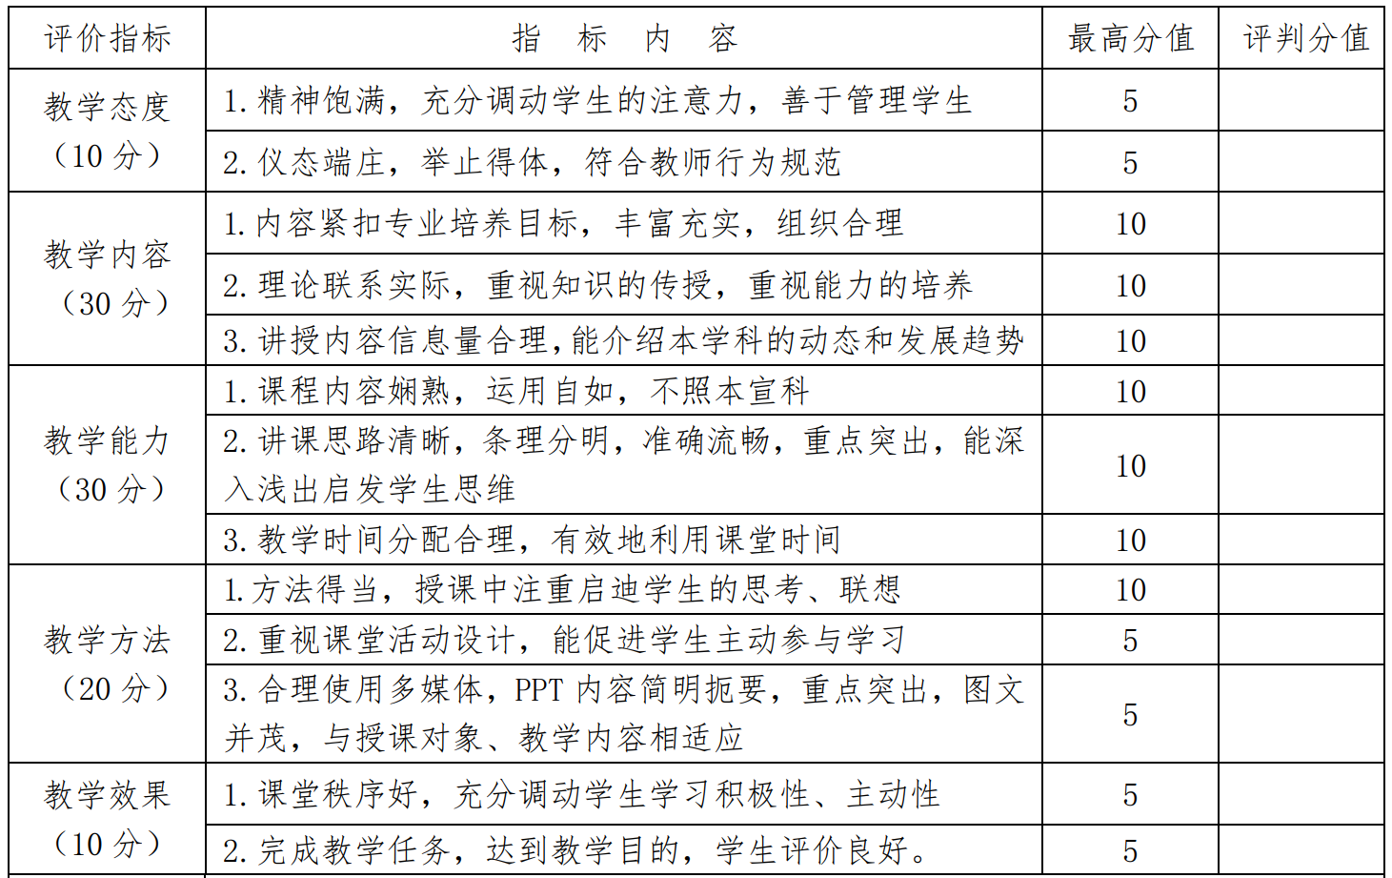理论课堂教学质量评价标准

编写人：崔译文

审核人：吴红艳

制定时间：2024年3月24日